المملكة العربية السعودية. |  | بسم الله الرحمن الرحيم
وزارة التعليم. |  | اختبار منتصف الفصل الدراسي الثالث
إدارة تعليم | مكتب تعليم | مادة العلوم | أول متوسط | 20
مدرسة |  | اليوم: الإثنين | التاريخ: 18/10/1444هـ

اكتبي اسمك هنا: ................................................................

السؤال الأول (أ) اكتبي المصطلح المناسب لكل فقرة من الفقرات الآتية: |  |  | 4
1 | مركب كيميائي يوجد في نواة الخلية يحدد صفات المخلوق الحي. | ....................................
2 | مجموعة الأعضاء التي تتآزر معًا للقيام بوظيفة واحدة تسمى | ....................................
3 | ترتيب أجزاء الجسم وفق نمط معين ويمكن تقسيمه إلى نصفين متشابهين. | ....................................
4 | غشاء نسيجي رقيق يفرز المادة المكوّنة للأصداف. | ....................................

السؤال الأول (ب) أجيبِ عن الأسئلة التي أمامك. | 2 | 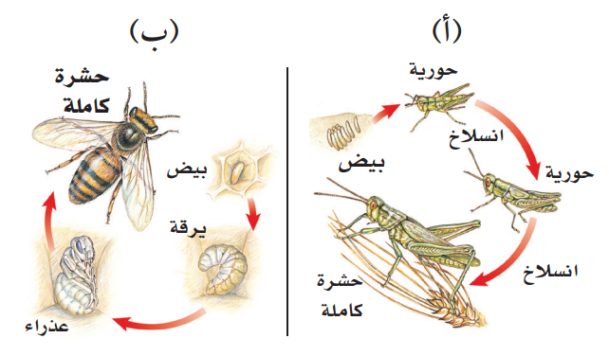
1- أي المخططات التي أمامك تمثل التحول الناقص؟
.............................................................
2- عددي مراحل التحول الكامل.
...........................................................

السؤال الأول (ج) صلي العمود (أ) بما يناسبه من العمود (ب): |  |  | 4
العمود (أ) | الرقم | العمود (ب)
- الميتوكوندريا |  | تمتص الطاقة الضوئية وتستخدمها في تحويل ثاني أكسيد الكربون والماء إلى غذاء.
- الجدار الخلوي |  | تخزن الغذاء والماء والأملاح المعدنية والفضلات.
- الفجوة |  | تحول طاقة الغذاء إلى شكل آخر من الطاقة تستطيع الخلية استخدامه.
- البلاستيدات الخضراء |  | يوفر الدعم والحماية للخلية.

السؤال الثاني (ب) ضعي علامة (✓) أمام العبارة الصحيحة أو علامة (Χ) أمام العبارة الخاطئة: |  | 5
1 | تمتاز العنكبيات بجســمها المكون مــن قطعتين، هما: رأس صدر، وبطن. | ( )
2 | لبعض الرخويات جهاز دوران مفتوح مثل المحار. | ( )
3 | تمتاز شوكيات الجلد بقدرتها على تجديد الأجزاء المفقودة والتالفة من أجسامها. | ( )
4 | خلايا الورقة في النبات تمتاز بأنها طويلة شبه أنبوبية الشكل، تنقل الماء ومواد أخرى داخل النبات. | ( )
5 | الحيوانات مخلوقات وحيدة الخلية وتستطيع جميعها صنع غذاءها بنفسها. | ( )

السؤال الثاني (أ) اختاري الإجابة الصحيحة لكل فقرة من الفقرات التالية. |  |  |  | 5
1- خلايا تمتاز بطولها وكثرة الزوائد فيها، مما يسمح لها باستقبال الرسائل وإرسالها بسرعة؟
(أ) الخلايا العصبية | (ب) الخلايا الدهنية | (ج) الخلايا العظمية | (د)الخلايا الجلدية
2- الفكرة التي تقول: "إن جميع الخلايا تنتج عن خلايا موجودة أصلًا" هي جزء من نظرية:
(أ) المجهر | (ب) هوك | (ج) القواعد | (د) الخلية
3- تمتاز الديدان ......... بأجسام طويلة مفلطحة، ويتكون جسمها من ثلاث طبقات، وتعد الدودة الشريطية مثالًا على ذلك.
(أ) المفلطحة | (ب) الاسطوانية | (ج) الحلقية | (د)اللاسعات
4- أي مما يلي يمثل وظيفة الأشواك في دودة الأرض؟
(أ) للتخلص من الفضلات | (ب)لتثبيت الدودة | (ج) لتخزين التراب | (د)لطحن الطعام
5- سميت المفصليات بهذا الاسم بسبب امتلاكها.............
(أ) حويصلات خيطية | (ب) خلايا لاسعة | (ج) زوائد مفصلية | (د)أشواك

انتهت الأسئلة
معلمة المادة/ مها الحربي

